L-CARNI MAXX Liquid 25 мл (производитель Atomix)
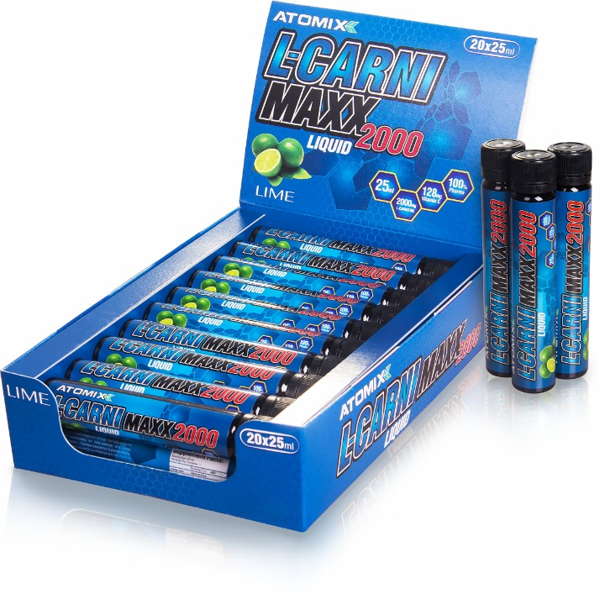
Карнитин является незаменимым помощником всех спортсменов, и его пользу сложно переоценить. L-CARNI MAXX Liquid - очень действенное средство для сжигания жиров, которое преобразует их в энергию, в следствие чего увеличивается выносливость организма, а также продолжительность тренировки. Принимая L-CARNI MAXX Liquid вы сможете улучшить кровообращение, а также облегчить доступ кислорода к каждой клеточке вашего организма.
Карнитин вырабатывается организмом в небольшом количестве, поэтому ему обязательно нужно помочь – для этого мы рекомендуем купить L-CARNI MAXX Liquid 25 мл в нашем интеренет-магазине. Производитель L-карнитина компания Atomix позаботилась о высоком качестве выпускаемой продукции, поэтому вы можете быть уверены в том, что при регулярном приеме L-CARNI MAXX Liquid вы обязательно достигнете желаемых результатов!

